大阪府議会中国友好訪問代表団報告書
〔上海市・江蘇省〕

平成２８年８月３０日（火）～ ９月２日（金）
（４日間）

大 阪 府 議 会

大阪府議会中国友好訪問代表団の派遣について

【事業概要】
大阪府と上海市及び江蘇省の友好交流提携に基づき、大阪府議会と上海市人民
代表大会常務委員会は、昭和５９年度から、江蘇省人民代表大会常務委員会とは、
昭和６０年度から相互交流を実施。
双方の相互理解の増進を目的に、隔年ごとに代表団の相互訪問を実施している。
（参考） 大阪府議会友好訪問代表団の派遣実績 （※個別の用務での代表団の派遣は除く）
上海市：今回の派遣で１６回目
江蘇省：今回の派遣で１４回目

【訪問目的】
上海市及び江蘇省人民代表大会常務委員会との友好関係を深め、今後より一層の
交流の推進を図る。
並びに、府政の重要課題である英語教育の推進など教育力向上の参考とするため、
上海市の教育関係機関等と意見交換を行うとともに、大阪と中国の経済交流拡大に
向けて、現地進出の大阪の企業と意見交換等を行う。

【日 程】
平成２８年８月３０日（火）～９月２日（金）４日間

【訪 問 先】
中華人民共和国 上海市・江蘇省

【団 員】
別紙１「大阪府議会中国友好訪問代表団 団員名簿」のとおり

【日程概要】
別紙２「大阪府議会中国友好訪問代表団日程表」のとおり
大阪府議会中国友好訪問代表団 団員名簿 （別紙１）
 |  | 氏 名 | 役職名 | 所属会派
1 | 団 長 | 今 井 豊 | 大阪府議会議長 | 大阪維新
2 | 団 員 | 松本 利明 | 大阪府議会議員 | 大阪維新
3 | 団 員 | 大山 明彦 | 大阪府議会議員 | 公明党
4 | 団 員 | 川岡 栄一 | 大阪府議会議員 | 公明党
５ | 団 員 | 富田 武彦 | 大阪府議会議員 | 大阪維新
６ | 団 員 | 徳永 愼市 | 大阪府議会議員 | 自民党
7 | 団 員 | 金城 克典 | 大阪府議会議員 | 大阪維新
8 | 団 員 | うるま 譲司 | 大阪府議会議員 | 大阪維新
9 | 団 員 | 今西 かずき | 大阪府議会議員 | 自民党
10 | 団 員 | 冨田 忠泰 | 大阪府議会議員 | 自民党
11 | 随行 | 上田 達也 | 大阪府議会事務局長 | －
12 | 随行 | 福田 典嗣 | 大阪府議会事務局総括主査 | －
13 | 随行 | 吉永 篤史 | 上海事務所所長 | －
14 | 随行 | 王 建明 | 通訳 | －

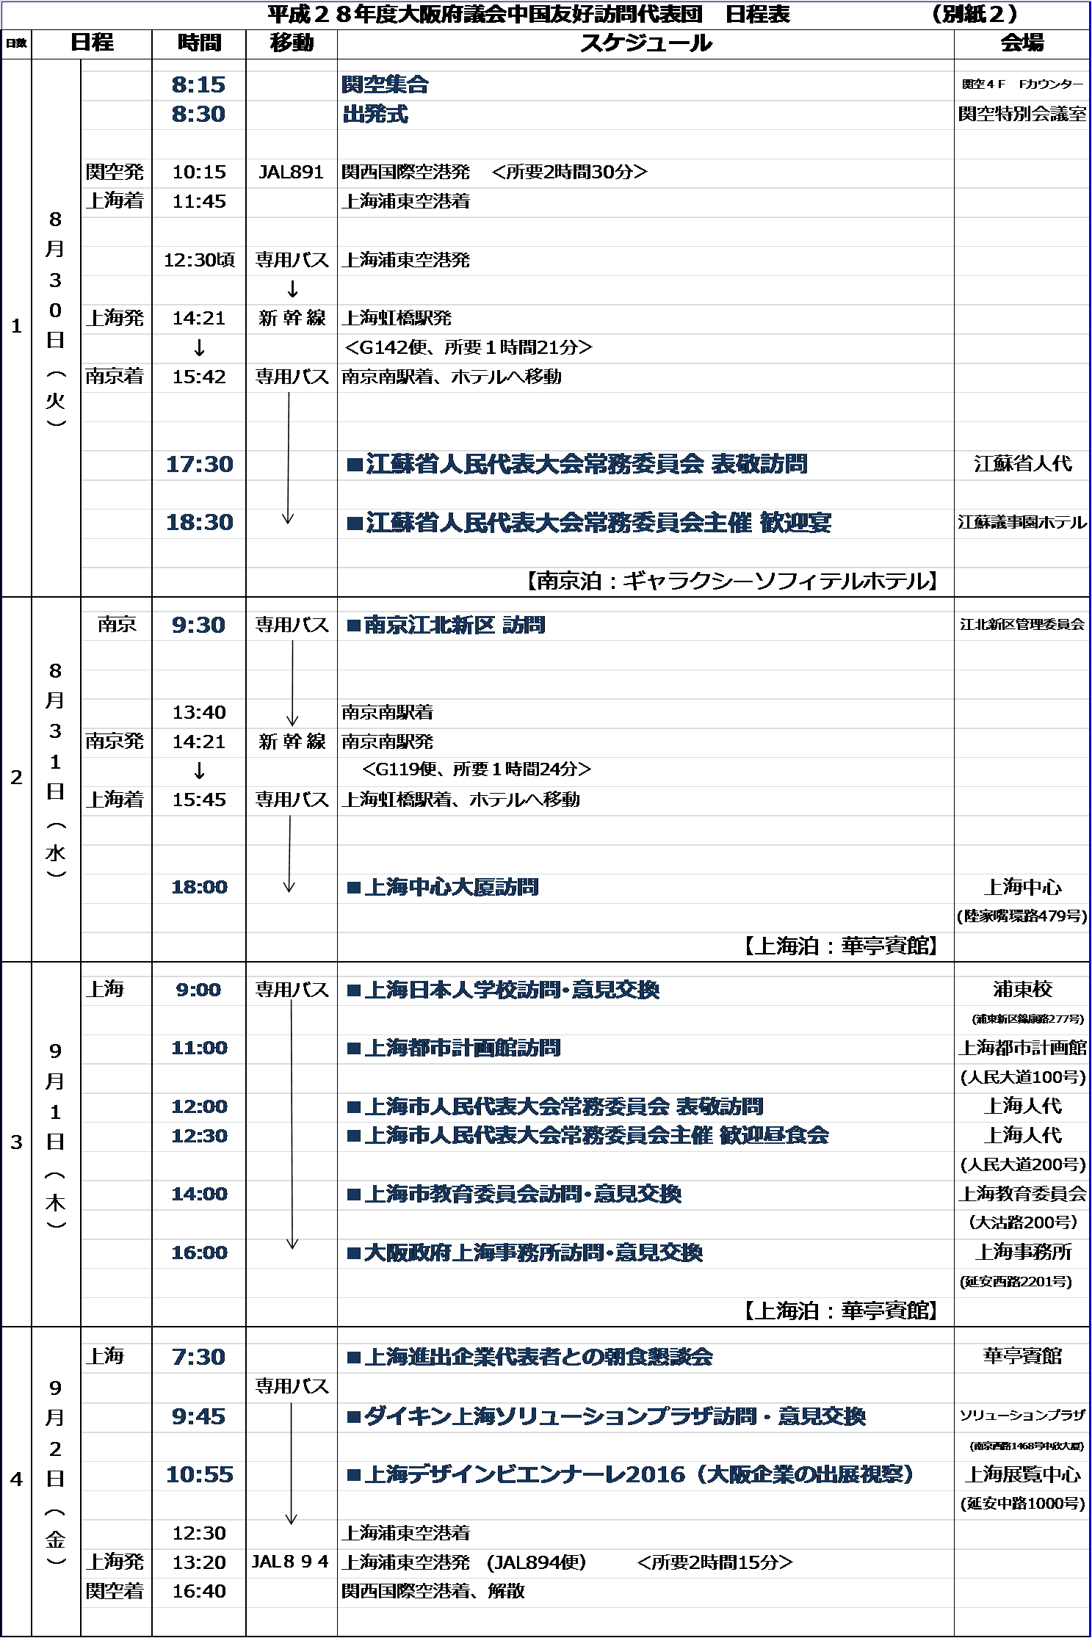
訪問の概要

８月３０日（火） 大阪 → 上海 → 南京（江蘇省）

■出発式（８：３０～８：５０）
出発にあたって今井議長より挨拶。また、中国総領事館から李天然総領事及び孫忠宝副総領事が訪問団の出発にあたり、見送りのため業務ご多忙の中、お越し頂き、「代表団の訪中が充実したものになるよう祈念している」旨のご挨拶があった。
（議長挨拶要旨）
・今回は、上海市と江蘇省の人民代表大会への表敬訪問のほか、上海市へ進出している大阪企業との
意見交換や、教育委員会との意見交換などを予定。
・大阪府議会の代表団として、全員が無事に、しっかりと職務を全うして帰国できるよう、皆様方の
ご協力をお願い申し上げる。

上海浦東空港到着後、上海人大の出迎えを受け、その後、上海虹橋駅より江蘇省南京市へ移動

■江蘇省人民代表大会常務委員会表敬訪問 （１７：３０～１８：００）
■江蘇省人民代表大会常務委員会主催歓迎宴（１８：３０～２０：００）
＜出席者＞
李 強 中国共産党江蘇省委員会書記
趙 鵬 江蘇省人民代表大会常務委員会副主任
呂振霖 江蘇省人民代表大会常務委員会秘書長
孔新寧 江蘇省人民代表大会常務委員会委員、外事委員会副主任
費少雲 江蘇省人民代表大会常務委員会外事委員会弁公室主任

＜場 所＞
表 敬：江蘇省人民代表大会会見室
歓迎宴：江蘇議事園酒店

＜発言要旨＞
○李書記
・大阪府議会代表団の皆様方のご訪問を歓迎申し上げる。
・両国間においては様々な事情もあるが、このような両省府の交流が非常に大切であると考えている。
・大阪府のきれいな街並みに、そして大阪府民の皆さんに対して温かい印象が残っている。ここ数年、
何度か日本に渡航した。このような訪問を通して両国関係には、きちんとした友好の基礎があると実感。
・これまで長い間、今井議長をはじめ大阪府議会の皆様は、大阪府と江蘇省の友好関係の促進に尽力され
てこられたと思うが、今回の訪問をきっかけに両省府の友好関係が益々発展していくことを心から願っ
ている。
・今後、両省府の間で経済、文化、教育あるいは農業など、幅広い分野において交流が深まっていくこと
を心から願っている。
・このような幅広い交流を通じて、両省府の間で友好関係が結ばれると信じている。最後になるが、皆様
方の訪中がご成功されることを心からお祈りする。

○今井議長
・本日は、大変お忙しい中、私ども代表団のために、お時間をとっていただき感謝申し上げる。
・今年の３月に、江蘇省人民代表大会常務委員会の代表団がご来阪の際に、ぜひ江蘇省へというお話をい
ただき、今回、こうして江蘇省を訪問することができ、大変うれしく思う。
・私は、訪問代表団としての訪問は４度目。ちょうど２２年前の日中友好条約が締結されて２０周年の時
に伺ったが、南京もダイナミックに変わっており、とても感銘を受けた。
・大阪府議会と江蘇省人民代表大会の交流は、1985年からスタートし、今年で31年目を迎える。30年以
上にわたり、江蘇省人大と大阪府議会の間では、途絶えることなく交流が行われてきたことに感謝し、
更に交流を深めていきたい。
・また、江蘇省人大と府議会の間だけではなく、経済はじめ文化、観光、青少年交流など様々な分野にお
いても交流が行われてきたが、こうした地方間の交流の積み重ねが、双方の住民間の相互理解を深め、
ひいては、今後の良好な日中関係にもつながっていくものと考えている。
・昨年、大阪を訪問された中国の方は、約272万人。国別で最も多く、前年に比べ、2.7倍の伸び。
さらに、今年の上半期はさらに増え、昨年の上半期の1.5倍。中国から多くの方に大阪に来ていただき、
大阪を知っていただくことは住民同士の相互理解を深めるうえでも大変重要なことである。特に、江蘇
省は友好関係にある都市。ぜひ江蘇省からも多くの方に来ていただきたい。
・今後とも、大阪府と江蘇省が同じ都市として、経済や環境問題、人的交流など様々な分野でさらに関係
を強化し、ともに発展していきたい。
・江蘇省人大の皆様は、大阪府議会の「古き良き友人」。李強書記にもぜひ大阪にお越しいただき、いろ
いろと見ていただき、また、意見交換などもさせていただきたい。皆様方のご来阪を府議会一同でお待
ちしている。

○李書記
・江蘇省と大阪府の間には３０年あまり友好の歴史があるが、引き続き末永く続いていくことを願って
いる。
・今後とも皆様方に中日の友好関係あるいは、両省府の友好関係に架け橋となりますように心からお願
い申し上げる。
・先程、議長からお話がありましたように、昨年も今年も中国から大阪府に訪れている中国人が増えて
いるとお聞きしたが、その通りだと思う。正確な統計の数字ではないかもしれないが、一年の間に、
日本に訪れた江蘇省の人は、４０万人と言われている。
・大阪に訪れた中国人は、２７０万人とおっしゃっていたが、そのうちの江蘇省の人は、４０万人なの
で、江蘇省の人たちは大阪が好きである。
・ただ、その一方、日本から江蘇省に訪れる人あるいは、大阪から江蘇省に訪れる人が年々減っている
ことがとても残念。特に２０１２年から減っている。
・観光交流は、民間交流にとても役立つものであるので、相互交流は行ったり、来たりしなければなら
ない。是非とも大阪の方にも来ていただきたい。
・中国は中華民族で、日本は大和民族であるが、それぞれ似たところもあるし、違うところもあると思
うので、交流を通して理解を深めて行かなければならないと思う。
・今後も今井議長はじめ大阪府議会の皆様あるいは大阪府議会を通して、この江蘇省の良さを大阪府民
の皆様にＰＲしていただき、一人でも多くの大阪府民の皆様に訪れていただきたい。
・先程も、申し上げたが、中日の友好の基礎あるいはカギは民間が握っている。民間交流が活発していく
ことが中日の友好が実現できると認識している。お互い努力しましょう。

○今井議長
・先程、中国から大阪にはたくさんの方が来られているように、逆に大阪からも江蘇省に訪れることが、
相互交流につながるとおっしゃっていたが、我々、大阪府議会もその事を頭に入れながら大きな懸け橋になるよう、あるいは長江ではないが、大きな大河となるように末永く努力していきたい。

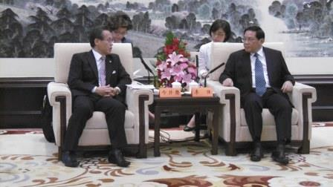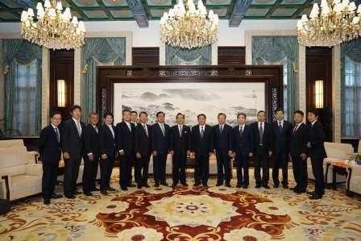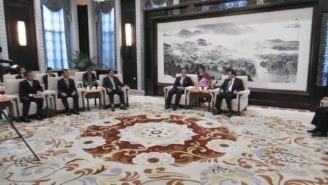
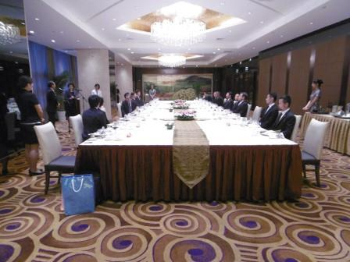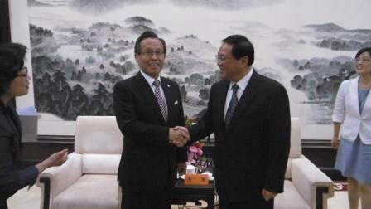

８月３１日（水） 午前：南京 → 午後：上海へ移動

■南京江北新区訪問（９：３０～１３：００）
＜場 所＞
南京市 浦口区、六合区、栖霞区

＜概 要＞
南京市人民代表大会、江北新区の職員の案内により、江北揚子江沿岸景観帯、江北国際健康サービスセ
ンタープロジェクト、老山生態観光体験展示館を訪問。

・国家級新区は、特定の地域の開発を国家戦略として進めるもので、国の実験的エリアとして他地域より
も機動的で大胆政策や優遇政策が実際されるのが特徴。国家級新区は1992年の上海浦東新区が初であ
り、現在までに18か所の国家級新区が設立。南京江北新区は13番目の国家級新区。
・全体エリアの総面積240ｋ㎡。現在の人口は170万人で職、住、遊の融合を目指している。
・これからの5年間で200万人以上、10年以降は280万人以上の人口を目指している。中国では最も期
待されている新区。
・主に誘致を目指している分野は、①知識・創造系（IT企業等）、②生命・科学系（健康産業）、③新素
材、④航空・宇宙系（小型ジェット機等）。従来型の製造拠点ではなく、技術開発やソフトが力点。
・自然保護に力を入れている。環境を犠牲にして実現することはない。
・現在、橋梁が４つ、地下トンネル2本が長江に整備され、南京市中心部とのアクセスも向上。地下鉄の
建設も予定。
・先行的に核心的（コア）エリアの整備を進めている。エリアの北側には高度医療を担う健康医療センタ
ーを建設中。
・このセンターを中心に、専門性のある中型病院、ハイエンドの医者による特色のあるクリニック、高齢
者向けの養老施設、サプリメント関係の企業などを誘致し、健康・医療ゾーンを形成。
・南京では60歳以上の人口が１/４を占める。高齢化社会を迎え、健康産業は今後、重要なターゲット。
・健康な人だけにサービスを提供するのではなく、在院中、退院後、全方位的なサービスを提供できるシ
ステムの構築を目指す。
・核心エリア山側には、巨大テーマパークも建設中。「アジア最大」がコンセプトで、サファリパーク、
砂浜のある人口屋内プール、国内最大のサーカスの設置を予定。
・開設を目指す企業の貴重なコレクション（巨木の化石、巨大彫刻、歴史的な調度品など）も見学。完成
すれば、上海ディズニーランドに続く規模での集客の可能性もあるとのこと。
・新区では、既に各国との共同プロジェクトも進みつつある。日本企業の進出も熱望。ビジネス環境や社
員従業員の生活環境のバックアップも行いたい。新区に興味のある企業へのPRをお願いしたい。
・街づくりや産業発展においても大阪府には進んだノウハウがあるので、勉強させてもらいたい。

○今井議長挨拶
・ダイナミックな中国の将来を描くような、新区の展開に圧倒。
・明後日、大阪の上海で活動する企業と懇談をするので、今日の報告をさせていただく。
・中国経済は大変厳しいと聞いていたが、更なる可能性を改めて実感。
・そして大阪の場合、新区よりも先行している実態といえば、高齢化問題、健康医療問題、環境問題など
である。これらの課題を解決しているので、ノウハウを提供できればと思う。

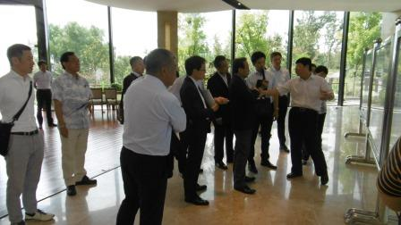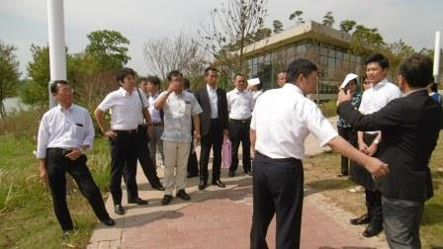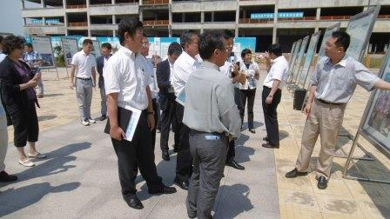

■上海中心大厦訪問（１８：００～１８：３０）
＜場 所＞
上海市浦東新区陸家觜

＜概 要＞
上海市人大・専門スタッフによる案内
・2008年11月着工、2016年3月完工。
・高さ632メートル。階数は121階。延床面積57.6万平方メートル。
・中国で最も高く、世界でもドバイのブルジュ・ハリファに次ぐ高さの超高層ビル。
・建物内での一番大きい柱が直径25メートル。
・用途：オフィス、ホテル、商業施設。
・金茂ビル、上海環球金融中心と並ぶ「三頭の龍」として、上海の新しいランドマークタワー。
・デザインについては、螺旋形で昇っていく形を採用。
・高速エレベーターを三菱電機が受注するなど、日本の高い技術も建設に貢献。
・エレベータは世界で最速。1秒で18ｍの速さ。分速は1080ｍ。
・地下2階から119階までの565.4mを、時間にするとわずか55秒というスピードで上昇。
・上海浦東新区は中国で初めての国家級新区（1992年）。上海中心大厦の位置する浦東新区陸家嘴エリア
は、上海の金融・ビジネスの中心部であり世界でも有数の高さを誇る超高層ビルが立ち並ぶ。国際的な金融・貿易・経済センターへと発展した上海市を実感できるエリア。
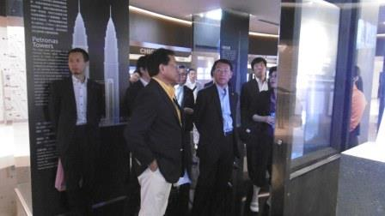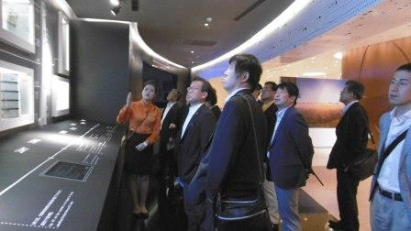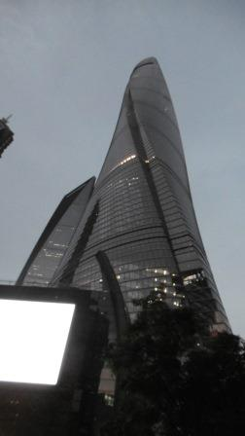

９月１日（木） 終日：上海

■上海日本人学校浦東校訪問・意見交換（９：００～１０：１５）
＜場 所＞
浦東新区綿康路２２７

＜説明者＞
入江 正（小中学部 校長）、玉野井 敬治（高等部 校長）

＜説明概要＞ ※授業風景及び学校施設を見学
○小中学部
・合計1,118名の児童数。転出入が非常に多いのが特殊性。
・在籍3年以内の子どもたちが80％。日本国内の教育を無視しては、本校の教育は成り立たない。
・例えば、本校で3年過ごした後、明日、日本に帰国した時に、その子どもが、その学校で勉強が継続で
きることが、大きな役割。そのうえで、海外にある学校としてグローバル人材の育成の最先端として、
どう展開していけるのか。という中での学校運営。
・語学教育では、海外の学校ということでの優位な部分あり。小学校1年から中学校3年まで週１時間、
中国語会話、英会話の時間を設定。日本国内の授業時間数にプラス１時間となる。
・海外の学校ならではの特殊性は在校時間に限りがあること。朝8時過ぎから子どもたちが帰る、16時、
17時までの時間帯しか使えない。日本国内のように子どもに特別な補修等で放課後の時間を使うこと
ができない。
・小中学部の全生徒が同時に活動するにはグランドは狭い。子どもたちが、思い切り体を動かす場所は学
校以外にはないのが現状。
・体力面では、全国スポーツテストの成績は全国平均のぎりぎり。これだけ運動する場所も時間もない中
で良くこれだけの成績を出している。子どもたちが、可能な限り活動する時間、場所を確保していくと
いうのが、日本国内にない学校の使命。
・英語検定について、2級までの英検を実施、受験者は700名程度。
・昨年、中３が142名おり、そのうち卒業時点で、準2級、2級の取得が、113名で全体の80％。非常
に高い数字を示している。保護者の語学教育に対する関心の高まり、海外にいるという意識付けのなか
で子どもたちの意欲の高まりが、積極的な受験につながっている。
・英会話の展開は小学校１年生から、ネイティブの教師が少人数で展開。
・中国語に関しては週１時間しか確保できないが、大事なのは語学獲得に対する意欲が育つこと。学ぼう
という意欲にどうつなげていくかを重点において授業を展開。
・いじめはない。以前に、佐賀県の子どもたちからの「上海日本人学校のいじめの状況について教えて」
との質問に対し、本校の子どもたちは「ありません」と答えた。「いま、ここにいる友達が、２週間後、
３週間後に全員いるとは限らない。こういう中で僕らは生活をしている。だから誰を排除するのではな
く、一人でも多くの友達を作っておく、ということがここで生活をする僕らにとって一番大事なこと」
と発言。
・彼らも努力しながら、自分たちの人間関係を築き、自分たちで住よい環境を作っている。前向きに努力
をしている。それを、我々、教職員が時間に関係なく支えている。これが本校の教育の一番根底にある。

○高等部
・生徒数122名。各学年40名程度在籍。
・浦東校の生徒を受けついでいるので語学教育ではレベルが高い。
・ＨＳＫ（中国語検定）は６級が最高級であるが、４級までの取得率が50％を切るくらい。
・英語教育ではネイティブが２名。専任が５名。個々のレベルごとに授業を展開。
・一定以上の成績があれば、協力大学に推薦で入学可能。国公立大学を目指す生徒もいる。昨年は国公立
大学への入学は3名。早稲田や海外への大学へも進学。
・単位は34単位で授業は多い。転出に対応するため多くの授業を実施。クラブ活動も毎日実施。
・転出については、高等部も出入りが多い。日本国内での学校では考えられない状況。
・日本へ戻ることが決まれば、副校長を中心に日本での希望を聞き各学校と調整。
・傾向としては、公立の高等学校へ戻りたいという生徒が多い。
・大阪府立の学校でも国際学科があるような高校で本校から、転入できるような道筋をつけていただけれ
ば、ありがたい。
・関西の高校は弾力的に受け入れてくれるが、関東は、県によっては高校も選べず、試験も年度末のみ。
・小中学部の教員は、文科省からの派遣の教員が半分であり、人件費も文科省が負担。高等部ではその
ような派遣はなく、教員は現地採用。大阪府立高校の教員で本校に研修などで2年～3年間派遣してい
ただける制度ができれば、ありがたい。
・学費が高い。中国の学校法人として私立学校であるが、日本の私立学校であれば公費助成などがある。
・本校は公費助成が全くない。高額の学費が一番の悩みどころ。日本の公立学校の４倍。私立学校の２倍
とよく話をする。年間で約２００万円。
・大阪を皮切りに、助成制度という動きが日本でも起きれば、補助が少しでも前進できれば、上海に駐在
する日本人にとって非常に安心できる場所になる。
・文科省からの補助がないのは、義務教育学校ではないからという理由。スーパーグローバルハイスクー
ルも対象外。理由は上海にあるのがグローバルだからという理由。
・私学助成金が全くない。外務省からの建物費用の半分負担もない。
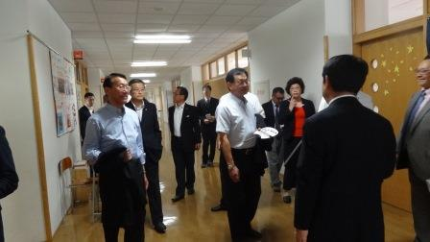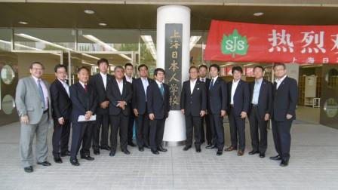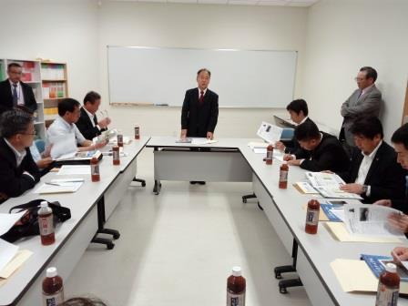

■上海都市計画館訪問（１１：００～１１：５０）
＜場 所＞
上海市人民大道100号

＜概 要＞
上海市人大・専門スタッフによる案内
・上海の計画を展示する専門の場所。展示面積は7,000平方メートル。
・上海の歴史、文化を展示物などで説明。
・巨大な上海市の市街地模型を展示。上の階から全体を見渡すことが可能。
・360度スクリーンがあり上海市の都市景観の映像が上映。

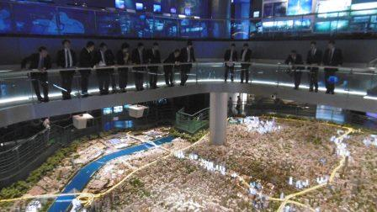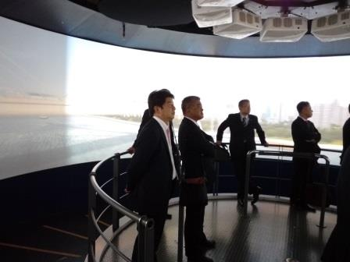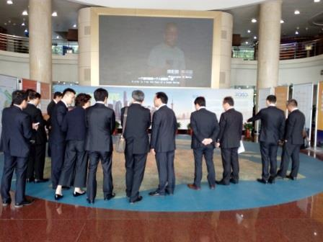

■上海市人民代表大会常務委員会表敬訪問（１２：００～１２：３０）
■上海市人民代表大会常務委員会歓迎宴（１２：３０～１３：４５）
＜出席者＞
殷一璀 上海市人民代表大会常務委員会主任
姚海同 上海市人民代表大会秘書長
張麗麗 上海市人民代表大会委員、教育委員会主任
徐 毅 上海市人大常委会委員
祝偉敏 上海市人民政府外事弁公室主任

＜会 場＞
表 敬：上海市人民代表大会
歓迎宴：上海市人民代表大会

＜発言要旨＞
○殷主任
・大阪府議会代表団の皆様方ようこそ上海へお越しくださった。上海人民代表大会を代表して、皆様方の
上海へのご訪問に対し歓迎を申し上げる。
・1980年の上海と大阪府との友好提携後、この36年間に上海と大阪府は持続的な活発な友好交流を重ね
てきたことを大事にしたい。文化・教育など、様々な面で交流を行ってきたことは、上海にとって財産。
そして、民間交流が活発に行われてきたことは、非常に嬉しく思う。
・上海市民が海外観光の目的地として、大阪を非常に重要な一つと考えている。こういう深い草の根
の民間交流は、中国と日本の間の両国間、そして上海と大阪の間の友好交流にとっては非常に重要。
・大阪はアジアにおいて、初めて万博を開催した都市。1970年の大阪万博のテーマが、「進歩と調和」。そして2010年に上海万博のテーマが「Better City, Better Life（より良い都市、より良い生活）」であったが、大きな都市にとって、市民の生活や町の建設がいつでも永遠のテーマ。上海は今、2040年までの街づくりを計画。
・東京と大阪は日本の関西関東における一番重要な経済及び文化の中心。町の発展の特色など双方交流を通じ、様々なことを勉強させていただきたい。
・上海では、緑化率38％以上を達成したが、まだ環境問題は深刻。交通問題では、地下鉄の総延長距離は600㎞を超えた。毎日1千万人が地下鉄を利用するが、地下鉄の混雑が深刻化。
・上海の平均寿命は82歳。女性の場合は85歳にも達する。現在、健康問題は市民に注目されている。
・これらは、上海人大が今注目して研究している課題。
・上海人大と大阪府議会の30年前から続いてきた、様々なこれらの交流の成果を今後も続けていきたい。

○今井議長
・本日は大変お忙しい中、私ども代表団のためにお時間をとっていただき感謝を申し上げる。殷一璀上海
市人民代表大会常務委員会主任をはじめ、上海人大の皆様にお目にかかり大変光栄。
・大阪府議会と上海人民代表大会常任委員会の付き合いは1984年から代表団相互交流を始めて今年で32
年目。府議会議長が団長として参加するのは25年ぶり。今ほど大阪府と上海との繋がりが大切な時は
ないと考え、私も積極的にこの機会にお伺いさせていただいた。
・代表団がこのように訪問し活発な交流を行い、議会と人大間だけではなく民間、あるいは公的な経済交
流をはじめとして文化、観光、青少年交流など様々な交流が行われてきたが、一層それを未来志向で強
めたい。
・32年という長い両都市の交流の積み重ねにより、培われた絆というものは、かけがえのないもの。こ
うした地方間の交流の積み重ねが双方の住民の間の相互理解を深め、ひいては今後の良好な中日関係、
日中関係にも繋がる。
・2015年は大阪を訪問された中国の方は約172万人で国別で最も多い。前年に比べて2.7倍の伸び。さ
らに今年の上半期は、昨年の同時期の1.5倍。
・大阪を知っていただくことは住民同士の相互理解を深めるうえでも大変重要。特に上海は友好都市。
ぜひ、上海からも多くの方に大阪に来ていただきたい。
・大阪は2025年大阪万博の招致に向けて奮闘中。実現できたら積極的なご支援をお願いしたい。
・中国も高齢化、医療問題がテーマとなっているが、大阪も医療と健康がテーマ。
・中国と日本というのは共に高齢化率が世界的にも非常に加速。その二つの大都市がいかに高齢化対策を
各自治体で対応できるようにしていくかが非常に大切。
・今回の訪問では世界トップレベルの上海の教育都市、教育政策についても伺う。未来を担う人材の
育成は行政政策として最も重要。大阪府の政策にも活かしたい。
・今後とも、経済、環境問題、人的交流など様々な分野で上海市との関係を強め、共に発展していきたい。
殷主任をはじめ人大の皆様には引き続きお力添えをお願い申し上げる。
・上海人大の皆様方は大阪府にとっても古き良き友人、隣人である。是非、大阪にもまた、お越しいただ
きたい。

○殷主任
・皆様の日程表を見たが、非常に豊かな内容。上海の所々をご覧になっていただきたい。
・先ほど議長の話にあった、教育関係だが上海市にとっても今後の大きなポイントだと考えている。

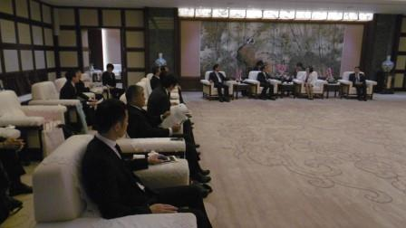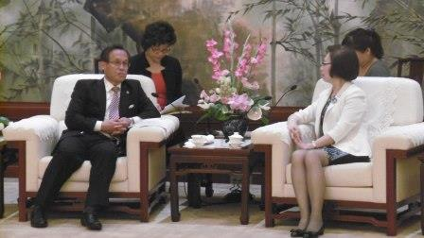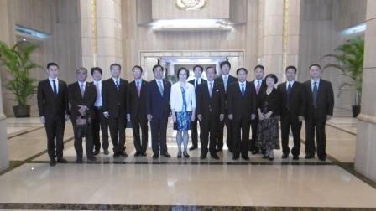

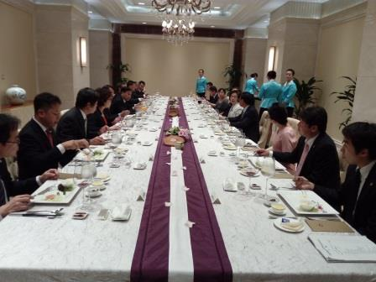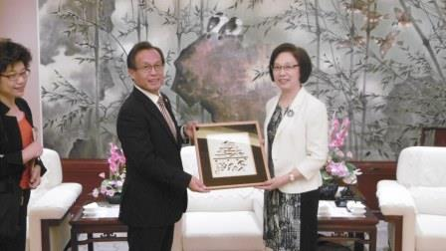

■上海市教育委員会訪問・意見交換（１４：００～１５：１５）
＜場 所＞
上海市大沽路100号
＜説明者＞
丁曉東 上海市教育委員会副主任

＜概 要＞
・上海では、大学、高等教育を実行している教育機構が６５校。本科と専科とがある。
・職業教育は、76校の中等職業訓練学校で実施。
・大学：65校あり学生51万人。中等教育訓練学校：76校、学生13万人。数字の比較では、中等教育訓
練学校の学生数が極めて少なくなっている。親が職業訓練への理解が進んでいないが１つの原因。
・経済の発展、教育の発展とともに、市・国もあげて職業訓練を非常に重要視。
・基礎教育については小中学校が担う。それぞれ765校あり、小中学校の学生は、全体で123万人。
・上海の教育は、高等教育、中等教育、基礎教育がある。
・上海は、小学校が５年、中学校が４年、高校が３年の体制。これは全国においても独特。他の市は、
小学校６年、中学校３年、高校が３年。
・現体制は、歴史的な背景がある。当時、小学校の学生が非常に多く校舎に収まりきらず、6年生を中学
生の予備生徒として受け入れ。少子化で小学校の生徒数が減少しており、6年生の受け入れは可能だが、
保護者がこれまでの体制を希望している。中学校の先生は小学校の先生よりレベルが高いと思っている。
・上海市教育委員会の主な職務は、高等教育の管理。中等教育、基礎教育の管理は各区の教育委員会。
上海市教育委員会は、基礎教育や中等教育に対しては、業務の指導と監査、評価などを実施。
・重点的な任務は、高等教育の質の向上。20年ほど前は、規模の拡大に注力してきたが、現在は、どの
ようにして高等教育の水準を向上させていくかが課題。
・上海の基礎教育は全国でも優れているが、中心部と郊外とが不均衡であるのも事実。中心部の校舎は設
備の基準が高く、教師の質も高く教育のレベルも高い。今の我々が持っている優位性を失わずに、中心
部の教育レベルをさらに向上させ、郊外の教育レベルも底上げすることが課題。
・現在、講じている措置は、校長先生の交流と教師の交流。また、良い学校とそうでない学校でペアを
組み交流を重ね、更に良い学校を目指すという取組みを実施。
・大学においては、さらなる教育の質を改善し、良い人材の育成を目指す。措置としては、国際交流を重
ねること。全国においても上海の大学の国際交流は、一番進んでいると言われている。
・大学間で実施中の合作プロジェクトは、200余り。日本の大学とのプロジェクトも多い。ここ近年は、
日本との合作プロジェクトの数は減り、オーストラリア、欧米とのプロジェクトが増加。
・日本との交流、韓国、シンガポールとの交流を拡大したいと考えている。日本の大学が経営する理念や
経験、特に蓄積されているノウハウなどを学びたい。
・現在、日本からの上海への留学生の数は4,400人。全体では第3位で、全体としては数が減少。
1位は韓国。2位はアメリカ。数年前までは、日本は2位。
・留学生制度を実行し、中外合作のプロジェクトを推進するため、今年は、留学生に対する政府の奨学金
が倍になった。主に外国からの留学生受け入れのために使われる予算。
○府議団
・先ほど、小中学校は各行政区と説明があったが、高校の所管は。
○上海市
・小中学校、高校も含めて行政区。
○府議団
・その場合の学校の先生の給与負担は、上海市なのか行政区なのか。
○上海市
・行政区が負担。そのため、区によって給料が異なることもある。中国の場合は、9年の義務教育を実施
しており、その間の先生の給料は同じ。基準は市教育委員会が決定し、区が給料を支給。ここ数年で実
現した制度。
・以前は、各区が独自で給料を決めて支給していたが、均等に教育を発展させていく必要があるため、上
海市が基準を定め各行政区が実行。教員の採用は区で行っている。
○府議団
・上海の有名な学校は非常に競争倍率が高く、その通学エリアの地価がかなり上昇。そういう過剰な競争を止めてほしいという上海市民の意見を日本の報道で聞いた。そのような問題に対しての対策は。
○上海市
・確かにそういう問題はある。１つの良い学校があり、その周辺の学校のレベルを同時に向上させ、その
エリア全体のレベルアップを図るという施策を講じている。
・この問題が浮き彫りになったのもここ数年。施策を講じたばかりで、まだ具体化された実績は見えない。
徐々に成果が見えてくると考えている。
○府議団
・行政区の中で、学区はあるのか。
○上海市
・ブロックごとに学区があり近所で選ぶよう指導。１つの学校に集中するなどの場合は、生徒の割り振
りを配慮することもある。
○府議団
・教員の異動に関しての所管も区なのか。他の区に自由に変わることは可能か。
○上海市
・採用するところがあれば、区間の異動は自由。教師の進級（昇任）の問題があるが、優秀な教師にはで
きるだけ郊外の学校で支援してほしい。そのため、2年～3年、郊外の学校で教えた後、戻った際に昇
任するというインセンティブを設けている。校長先生に対しても同じ評価システムがある。
○府議団
・2006年に義務教育法が改正され、18条から63条に大幅に増加されたが、その目的と概要は。
○上海市
・法改正は、優質で均等な教育資源を共有するという趣旨。上海市以外の市、県では、不均等な状況が続
いていたため、その調整が主であった。上海市の場合は、現在16の行政区があるが、優質均等
という目標に達したと、国の教育文化省から認定。
・義務教育の学校では、ハード面ではwi-fiの設置や、校舎建設や設備の設定などの基準を定めている。
2006年の義務教育法の改正は、財政上、義務教育を確保するための保障及び教員などの教育の力を確
保することが目的。義務教育は、公共サービスであるため皆が平等に教育を受けることができるべきと
いうコンセプトで改正。
○府議団
・留学生の件で伺う。奨学金を増やしたとの話があったが、この政策の成果は。留学生は増加したのか。
○上海市
・今年から実施のため成果はこれから。奨学金は、学校に支給される。学校として使用する目的は自由。
学費に充てることや、留学生の生活費に充てることも可能。
○府議団
・日本では、修士・博士課程を修了した人が会社に採用後、周りとのコミュニケーションがうまくとれ
ず、チームとして活躍できないという課題がある。中国はこの点はどうか。日本は、ここ数年で制度が
変わり大学運営は独立行政法人が担い大学に主導権がある。交流についても行政はサポートにとどまる。
上海の大学とプロジェクトの実施を希望した場合、窓口は上海市教育委員会か。それとも大学か。
○上海市
・1つ目についての問題は深刻ではないが、以前は修士や博士課程まで進む人は学術型の人が多く、
卒業後は研究機構や大学で研究に携わる人が多かった。最近は少し変化しており、更に実用的なことに
携われるように、カキュラムも変化。ＭＢＡなどの課程も増加。
・中国の大学は、以前から独立法人であることから、かなりの自主権がある。提携については、大学同士
で調整をし、提携後に上海市教育委員会での審査、その後、国での審査となる。

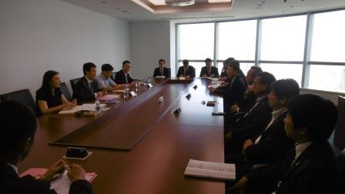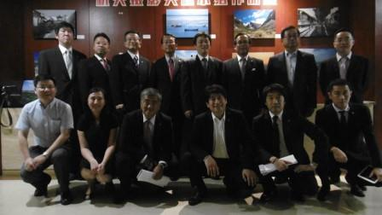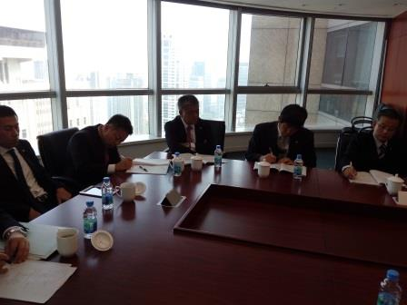

■大阪政府上海事務所訪問・意見交換（１６：００～１７：００）
＜場 所＞
上海市延安西路2201号
＜概 要＞
・1985年に上海事務所を設置。地方自治体では一番早い設置。
・外国の地方自治体が直接事務所を設けることができないため、産業振興機構という形態で設置。
・主な業務は大阪の企業へのビジネス支援。大阪への企業誘致。多くは企業からの悩み相談とそのサ
ポートで８割～９割を占める。
・府職員３名。所長と次長２名。現地スタッフ２名。大阪市は職員１名。現地スタッフが２名。府の次長
の１人は包括連携に基づくりそな銀行からの派遣。
・上海市、江蘇省との交流は、経済、貿易、科学技術など。上海市とのフォーラム開催なども実施。職員
の短期（2週間）相互派遣も実施。
・大阪企業への支援では、中国上海ビジネスの個別相談と販路開拓の相談が大半。
ビジネスパートナーを探したいなどの内容。ニーズにあった企業をリストアップしているが、紹介まで
は行っていない。
・ライバル商品の価格帯を知りたいなど市場調査も行う。上海での環境規制の状況を教えてほしい等にも
対応。調査は無料。
・国際日本市展示会出展サポートについては、府事務所としてのビジネスチャンスの拡大を目的にして出
展のサポートを実施。既進出企業にとってはさらなる販路開拓が目的。
・大阪産業のPR。大阪がまとまることで、大阪には良いビジネスや商品があるということをPR。
・最近の活動事例として、伊勢丹のJAPANフェアーで６社で出店。
・セミナー開催では、特に最近は空気、水の汚染など環境が中国では問題。
・大阪への投資のための対日投資セミナーも実施。
・企業交流会の開催について、中国の政府機関関係、他の日本の自治体と連携し企業間交流会を開催。
中国企業と日本企業との交流や、日本企業同士の交流も検討。
○府議団
・江北新区では、日本の大学との連携がなく、大阪企業からの問い合わせもないとの話。新区では日本企
業が来るなら税制優遇も含めて考えるとのこと。これらの情報を発信すれば、新区に進出しようかと議
論が生まれる。
○上海事務所
・地方政府、開発区との事務所とのつきあいは結構ある。現在、日本から中国への投資について企業はあ
まり興味がなく、特に製造業の分野ではほとんどそういう話はない。
・製造業では工場設置などある一定額の投資となるが、B２C商材を中国で扱う場合、事務所を構えるだ
けという進出の形となり、開発区に行く必要がない。
・進出したいという話は少ないがあるため、その場合、事務所としては各開発区や各地域の情報を集めて
提供。
○府議団
・ライフサイエンスの国際的なことに関して関西広域連合や大阪発で発信ができている。大阪や関西広域
で最先端のことを実施していることを、海外に向けてもっとPRするべきという話をしている。こちら
にはPRビデオはあるのか。
○上海事務所
・PRビデオはないが、製薬交流会ではバイオ課の職員に来てもらい大阪の取り組みなどを説明。今年度
は、上海市の担当を大阪に招へいし基盤研究所等を視察してもらう予定。
○府議団
・企業の悩み相談の多い内容は。
○上海事務所
・販路開拓や市場調査はもちろん多い。職員の賃金についての相談もある。事務所の移転先についてどの
地域がいいかなど。相談は幅広い。法的な相談話もある。
○府議団
・上海市に駐在員としているからこそ現地の大阪企業も気軽に相談できる。駆け込み寺のようなもの。
・中国の企業を大阪に呼び込むという仕事もしているということであるが、そういう情報をどんどん教え
てもらいたい。
○上海事務所
・上海市は第三次産業の比率が5割超え。第二産業が産業転換の中で影響を受けている。大都市ならでは
の問題。過去に上海に工場を建てたが、撤退するケースや、田舎の内陸の方に行くケースもある。
・この視察では、よく格差というのを聞いた。沿岸部と内陸部とでも違うが、同じ場所でも都市住民と農
村住民とでは違う。内陸部の農村住民は所得水準が低い。シルクロードに沿って発展させていく一帯一
路構想。沿岸部でなく、シルクロードに沿って、内陸部も発展させるビジョンを描いているというのを
国民に示しているのが現状。

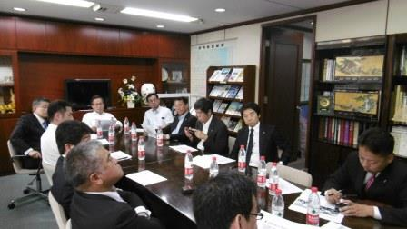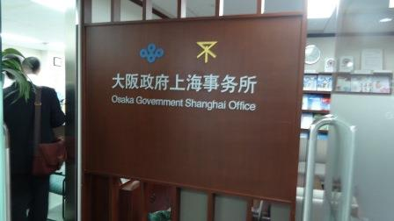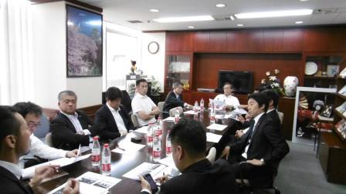

９月２日（金） 上海 → 大阪

■上海進出企業代表者との朝食懇談会（７：３０～８：４０）
＜場 所＞
華亭賓館内会議室

＜参加者＞
大阪燃气化学（上海）有限公司（大阪ガス） 総経理 吉田大作
竹中（中国）建设工程有限公司（竹中工務店） 董事総経理 山本教吾
上海高岛屋百货有限公司（高島屋） 董事総経理 小森智明
尤尼吉可（上海）贸易有限公司（ユニチカ） 総経理 中田真司
可乐丽管理（上海）有限公司（クラレ） 総経理 古橋則昭
大森屋（上海）贸易有限公司（大森屋） 董事総経理 大塚健史
蝶矢梅酒（上海）有限公司（チョーヤ） 総経理助理 清水雄樹
富璐达食品贸易（上海）有限公司（フルタ） 総経理 奥野一丈
上海拓自达商贸有限公司（タツタ電線） 副総経理 田島宏
技特（上海）貿易有限公司（ギガテック） 董事長総経理 村上宏昌

＜概 要（意見交換での主な発言）＞
○海外での経営等
・報道では空気が悪いとか言われているが、実際に見られてどうか。杭州でのＧ２０のため、半径500ｋ
ｍ、直径1000ｋｍはVOC排出の工場は2週間前から操業を停止。食品工場は1週間前から。操業を止
めるがその補償はない。あくまでも協力という形。工場進出についてのカントリーリスク。
・VOCを出す工場は指定され、8月26日から9月6日までは、半分操業を止めるよう指示。50％生産の方
法は自由。毎日、半分生産する方法でも、期間の前半を停止し、後半を稼働させトータルで50％生産
でもいいとの指示だったので、前半を止めていた。後半を動かそうと思っていたら、後半も止めるよう
にとの指示。その間の従業員の給料は、全員出社するため会社は支払う。

○府議団
・江蘇省で河北新区という、13番目に誕生した新区に伺った。そこで聞いたが、日本企業、日本大学と
の連携が全くない。新区が特に求めているのは、単に従来型の製造拠点ということではなく、技術開発、
あるいはソフトに力点を置きたいとのことで、日本企業が来るにあたっては優遇政策も取るとのこと。
・アクセスとして大きなトンネルの建設、地下鉄、宿泊施設も建設中であり、マンション建設も進行中。
環境に一番配慮をした13番目の新区という説明を受けた。
・主にそこを健康医療関係の新区としたいということで、大学との連携も含めて併せて呼びかけてほしい
という要望。大阪企業代表者の方との懇談会の場で申し上げるという話をした。
・上海から少し離れるが大規模で、その隣には上海ﾃﾞｨｽﾞﾆｰﾗﾝﾄﾞを上回るレジャーランドの建設、サファ
リパークの併設や、人口の砂浜を建設するなど説明を受けた。
・皆様も、今後、南京の方ではこのような展開がされるということで意識として持っていただいたらいい
のではないか。日本企業との連携がないということなので、情報を取っていただいたら、いいかと思う。

○上海以外での活動に関して
・自動機に使うケーブルの制作拠点として、中国でもめずらしいエリアであるが、お客様への技術サービ
スを展開できる拠点ということで、今年の10月に常州市に開設する。今後、医療関係のビジネスに関
しても生産拠点、販売拠点はどういった所がいいのかという模索中。
・研究開発に関しての連携では、秋田大学と連携や、ラボ関係では京都大学の一室に評価分析のセンター
を所有。
・自動車関係での樹脂の展開を検討中。華東、華南はもともと強化しなければならない所であるが、今後
は内陸、重慶、四川、河北の方に展開したい。中国は今後、更に車が伸びる。車には着目している。
・車関連ということでは、弊社は繊維から化学品に変わっており化学品が多い。車部材でも、燃費向上の
ため、車重を軽くするためにガソリンタンクをプラスチックで製作し、気密性を高めるため、ある樹脂
を使うが、弊社の樹脂が利用されている。フロントガラスの割れないためのフィルムも、弊社が扱って
いる。

○その他意見
・もずやんを中国でも無料で活用することができないか。
・中国では、くまもんの人気がすごい。各自治体のキャラクターを売り出すという戦略は結構ある。
・大阪産の大阪の「食」・「食材」を上海へも広げることができないか。

○今井議長挨拶
・本日はありがとうございました。今まで府議会の訪中団は32年間続いているが、企業の方との懇談は
記憶にない。
・もずやんを中国でも活用できないかという話を伺った。
・大阪は食の文化であるが、大阪産は中国では非常に高価。安く提供して安く食することができないか。
という話もいただいた。
・大阪府議団が訪中団として4日間、時間を切り詰めて訪問や意見交換を行ってきた。皆さんの意見も伺
いながら、府政に反映していきたい。
・規制緩和について、大阪府として実現してほしいこと、また、大阪府として提言してほしいということ
があれば、いつでもお聞かせいただきたい。
・最後になるが、大阪は大阪万博を２０２５年に誘致したいと動いている。人大の皆様にも大阪万博の
誘致が決まれば、支援していただきたいと話をした。東京オリンピック、パラリンピック、この大会を
成功させたい。また、併せて万博を大阪に誘致し大阪の活力、あるいは関西の復権、西日本が元気にな
るよう我々も努力していく。これからもご助言いただきたい。

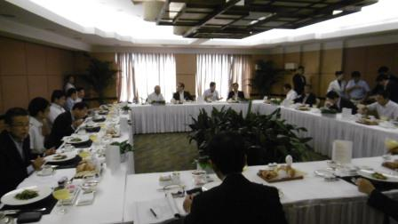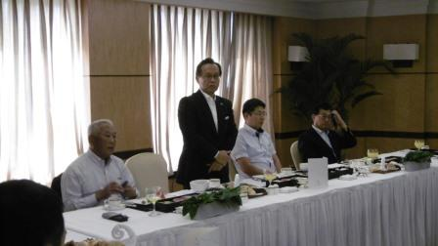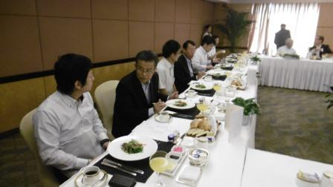

■ダイキン上海ソリューションプラザ訪問・意見交換（９：４５～１０：４５）
＜場 所＞
上海市静安区南京西路1468号
＜説明者＞
大金（中国）投資有限公司 上海分公司 総経理 近江 博文
＜概 要＞
・ソリューションプラザは、ユーザーに様々な提案や商品を紹介する場所。
・大型ビル用の空調システムから、住宅用の空調機まで多くの商品を展示。
・中国では質は別として、模倣されることが多い。そのため、あえて技術的な内容を全てオープンにし
ている。ショールームもその一環。
・グローバル展開について、中国、日本、ヨーロッパ、アジア、アメリカの五つの拠点で展開。
・中国では、上海を中心にスタートして沿岸地域から現在は重慶など内陸部にも展開。北は北京を中心に
ほぼ全国での販売網あり。中国ではブランドとして一定の認知を頂くようになった。
・販売台数は、業務用で約15万台。住宅は市場が大きく二つある。日本と同じ壁掛け式と、天井埋め込
み式となる高級住宅市場。室内機が数台に対し室外機が一台（マルチシステム）。現在、この高級住宅
市場に力を入れている。販売戦略上、技術的には日本国内向けよりも進んだものを取り入れている製品
もある。
・壁掛けは４～５０万台販売。高級マルチは室外機とのセットで20万台。室内機が4～5台で室外機が
一台となるため、20万台としても、室内機は100万台以上。中国全市場で3千万～4千万台近くになる。
日本では、約900万台。ルームエコンが800万台。その他業務用が100万台。
・「うるる」と「さらら」はこちらでは販売していない。ダイキンはもともと価格帯が高いが、それがさ
らに高額となること、壁掛け式がこちらでは、低廉化普及品と位置しているため。
・中国でのシェアについて外資系ではトップとなる。トータルでは３番目。

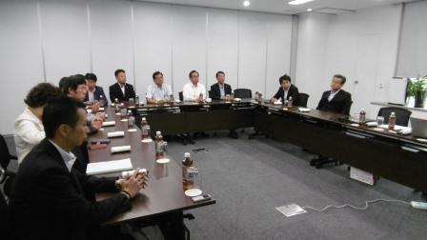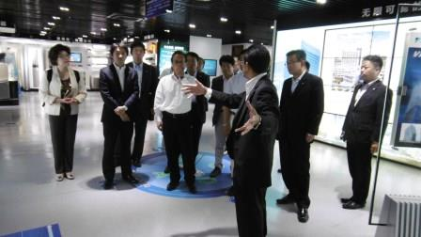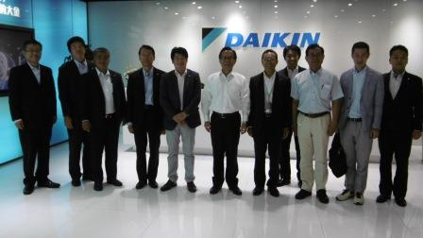

■上海デザインビエンナーレ２０１６（大阪企業の出展視察）（１０：５５～１１：３０）
＜場 所＞
上海展覧中心（延安中路1000号）
＜概 要＞
・1999年から開催して今回で8回目。
・開催期間は、9月1日～9月3日の3日間。
・プロダクトデザイン、ビジュアルコミュニケーションデザイン、アーバンデザイン等に関する展示会。
デザイン分野の交流の場として注目されている。
・出展している大阪企業
安桥（上海）商贸有限公司 オンキョー (本社：大阪市中央区）
蘇州吉恩服飾製造有限公司 株式会社 大同 (本社：大阪市中央区）
特技（上海）貿易有限公司 ギガテック (本社：大阪市天王寺区）
・主催者は、上海対外科学技術交流中心。
・大阪から参加している企業ブースを視察し、現状などについての意見交換。

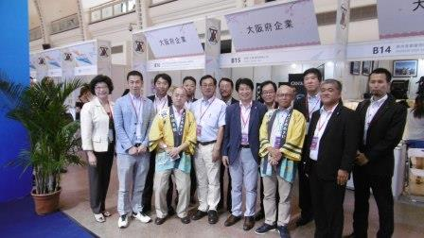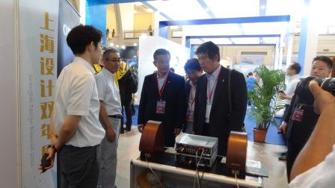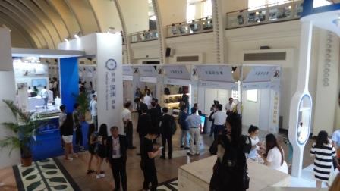

■終了後、上海浦東空港へ移動し、空路関西国際空港へ。関空到着後、解散。

